ΦΥΣΙΚΗ Α ΛΥΚΕΙΟΥ
ΜΕΛΕΤΗ ΤΗΣ ΑΡΧΗΣ ΔΙΑΤΗΡΗΣΗΣ ΜΗΧΑΝΙΚΗΣ ΕΝΕΡΓΕΙΑΣ
ΣΤΗΝ ΕΛΕΥΘΕΡΗ ΠΤΩΣΗ ΣΩΜΑΤΟΣ
Απαραίτητα Υλικά
- Το εκπαιδευτικό λογισμικό Tracker
- Μικρή σφαίρα
- Μηχανή λήψης video
- Χάρακα

Σύντομη περιγραφή πειραματικής διαδικασίας
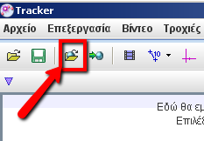
Βιντεοσκοπούμε το φαινόμενο της ελεύθερης πτώσης μιας σφαίρας και στη συνέχεια με τη βοήθεια του λογισμικού Tracker μελετάμε την κίνηση, με ανάλυση του video της πτώσης. (Εναλλακτικά, το Video της ελεύθερης πτώσης μπορεί να αναζητηθεί στην ψηφιακή βιβλιοθήκη του Tracker ή να το προμηθευτείτε από το ΕΚΦΕ Ηλιούπολης)

ΠΕΙΡΑΜΑΤΙΚΗ ΔΙΑΔΙΚΑΣΙΑ
- Σε επιφάνεια τοίχου ή πίνακα τοποθετούμε ένα χάρακα σε κατακόρυφη θέση
- Αφήνουμε την μπάλα να πέσει δίπλα από τον κατακόρυφο χάρακα και με τη χρήση βιντεοκάμερας, βιντεοσκοπούμε το φαινόμενο της ελεύθερης πτώσης (Για να ξεχωρίζει η μπάλα από το φόντο, το χρώμα της πρέπει να είναι διαφορετικό από το χρώμα της επιφάνειας του φόντου)
- Μεταφέρουμε το αρχείο του βίντεο που τραβήξαμε στην Επιφάνεια εργασίας υπολογιστή, στον οποίο έχει εγκατασταθεί το λογισμικό TracKer (στο Διαδίκτυο, διατίθεται δωρεάν https://www.cabrillo.edu/~dbrown/tracker/)
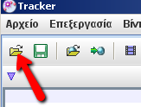
- Ανοίγουμε το πρόγραμμα Tracker και εισάγουμε το βίντεο με την εντολή Αρχείο Άνοιγμα αρχείου, αφού εντοπίσουμε τη θέση που είχαμε αποθηκεύσει το video. Εναλλακτικά, εισάγουμε το video από τη Γραμμή εργαλείων, με το εικονίδιο

- Το video προβάλλεται στο παράθυρο προβολής βίντεο (Το μέγεθος της εικόνας του βίντεο μπορεί να αλλάξει, με δεξί κλικ στο παράθυρο προβολής)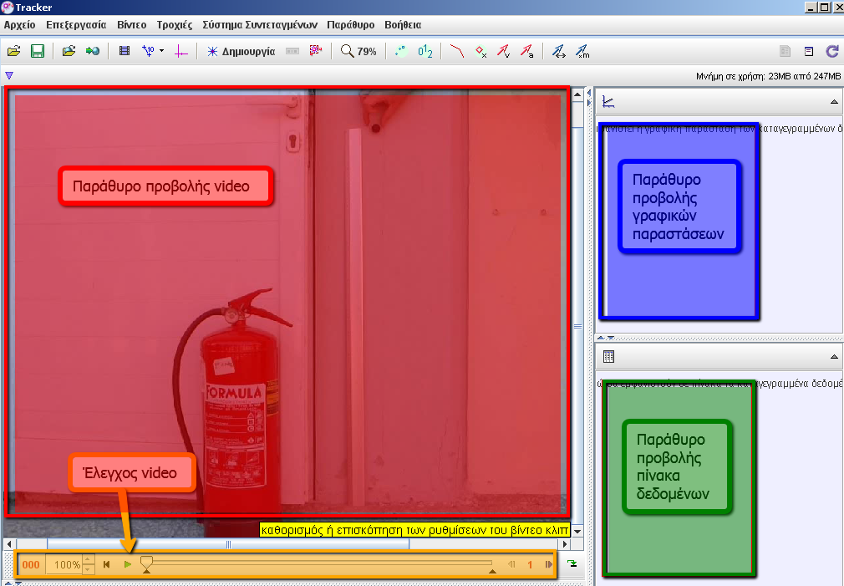
- Για να δούμε το βίντεο και να επιλέξουμε το απόσπασμα (video clip) που θα αναλύσουμε χρησιμοποιούμε τη γραμμή εργαλείων ελέγχου video. Εκτός των βασικών στοιχείων ελέγχου του video (Εκτέλεση, Επαναφορά, βήμα μπρος /πίσω) στη γραμμή διακρίνουμε:
- Την ένδειξη αριθμού καρέ/χρόνου/αριθμού βήματος
- Τον δείκτη του αρχικού καρέ του video clip
- Τον δείκτη του τελικού καρέ του video clip
- Για να τοποθετήσουμε ορθογώνιο σύστημα αξόνων κάνουμε κλικ στο εικονίδιο 1, ενώ η κλίμακα των αποστάσεων γίνεται με την εισαγωγή και το καλιμπράρισμα του χάρακα 2
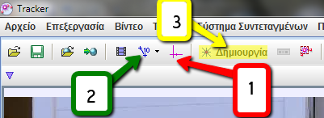

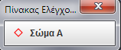
- Για να συσχετίσουμε τη σφαίρα με ένα υλικό σημείο κάνουμε κλικ στο 3 (Δημιουργία Υλικό σημείο). Στον πίνακα ελέγχου που εμφανίζεται μπορούμε να αλλάξουμε τις ιδιότητες του υλικού σημείου (όνομα, χρώμα, ιχνηλασία κλπ)
- Η ιχνηλασία της τροχιάς της σφαίρας μπορεί να γίνει χειροκίνητα ή αυτόματα. Για την αυτόματη ιχνηλασία επιλέγουμε στον πίνακα ελέγχου Αυτόματος ιχνηλάτης.
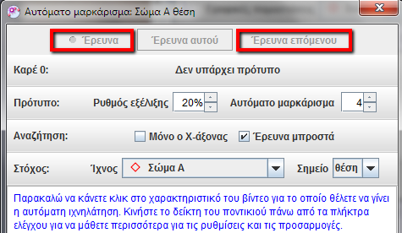
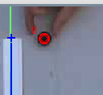
- Όταν εμφανιστεί το Αυτόματο μαρκάρισμα της σφαίρας, επιλέγουμε τη σφαίρα στο video με πατημένα τα πλήκτρα SHIFT + CTRL. Η σφαίρα διασυνδέεται με το υλικό σημείο
- Στη συνέχεια ενεργοποιούμε την Έρευνα στον πίνακα Αυτόματου μαρκαρίσματος. Τα ίχνη της τροχιάς θα εμφανιστούν στο Παράθυρο του video. Ταυτόχρονα θα γίνει η σχεδίαση γραφικής παράστασης στο Παράθυρο των γραφικών παραστάσεων και θα συμπληρωθεί Πίνακας μετρήσεων στο Παράθυρο των πινάκων
- Η χειροκίνητη ιχνηλασία γίνεται με επιλογή της σφαίρας στο video με πατημένο το πλήκτρο SHIFT
- Η επιλογή των μεταβλητών των αξόνων γίνεται με κλικ πάνω στην κάθε μεταβλητή, ενώ η εμφάνιση περισσοτέρων γραφικών παραστάσεων γίνεται από το Γραφικές παραστάσεις
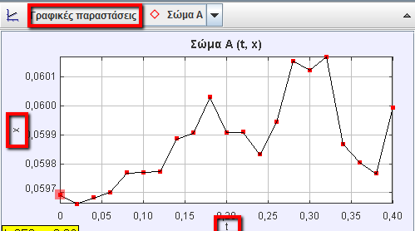
Επίσης, η επεξεργασία των γραφικών παραστάσεων γίνεται με δεξί κλικ πάνω στη γραφική παράσταση
- Η επιλογή των μεταβλητών που εμφανίζονται στον πίνακα γίνεται με τσεκάρισμα των επιθυμητών μεταβλητών στο Ορατές στήλες πίνακα, που εμφανίζεται με επιλογή του Πίνακα
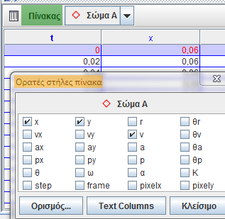
- Στον Πίνακα ελέγχου της σφαίρας, η εντολή Ορισμός εμφανίζει το παράθυρο Εργαλείο επεξεργασίας δεδομένων μας επιτρέπει να εισάγουμε νέες παραμέτρων και τον υπολογισμό νέων μεταβλητών.
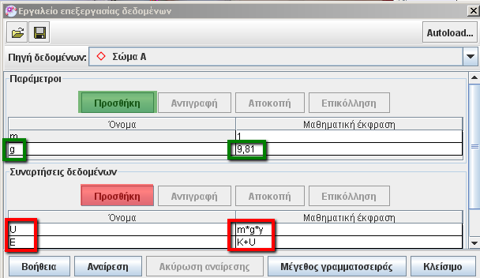
- Στο Παράμετροι κάνουμε Προσθήκη το «g» και στο Μαθηματική έκφραση το «9,81»
- Στο Συναρτήσεις δεδομένων κάνουμε Προσθήκη το «U» και το «Ε» με Μαθηματική έκφραση το «m*g*y» για το «U» και «K+U» για το «Ε»

- Η εντολή Ανάλυση (δεξί κλικ πάνω στη γραφική παράσταση) εμφανίζει το παράθυρο Εργαλείο δεδομένων, που μας επιτρέπει την ταυτόχρονη παρουσίαση των γραφικών παραστάσεων, την εμφάνιση των προσεγγιστικών καμπυλών (επιλογή Ανάλυση)και τη μέτρηση της κλίσης ή/και του εμβαδού (επιλογή Μέτρηση) σε κάθε γραφική παράσταση
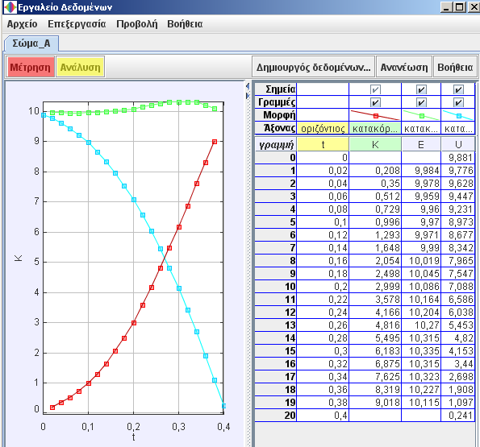
- Είναι σταθερή η μηχανική ενέργεια κατά τη διάρκεια της ελεύθερης πτώσης; Δώστε μια εξήγηση.

